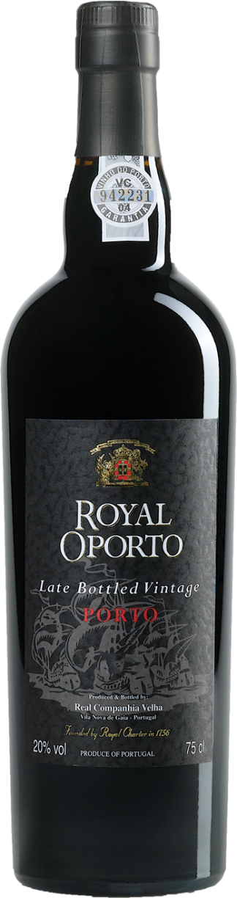
Real Companhia Velha Royal Oporto LBV
Реал Компанья Велья Роял Опорто ЛБВ
Регион: Долина Дору
Зона происхождения: Douro DOC
Цвет: красный
Характеристики: крепленое, стиль ruby, категория LBV (Late Bottled Vintage)
Год урожая: 2012
Сортовой состав: полевой сбор со старых лоз, традиционные для региона красные сорта - турига насьональ, турига франка, тинта барокка и другие
Виноградники: участки в верхнем течении реки Дору, многие из которых принадлежат компании с XVII века.
Особенности производства: зима 2012 года была самой сухой в Дору за последние 40 лет. Сезон отличался сбалансированным количеством осадков и солнечных дней, виноград прибыл на винодельню идеально спелым и с хорошим уровнем кислотности. Традиционное прессование ногами и винификация в открытых чанах, лагарах. Крепление виноградным бренди. Выдержка от 4 до 6 лет в больших дубовых ватах.
Дегустация: Насыщенный темный цвет, сложный букет с тонами красных фруктов, тона изюма, красных ягод и специй. Изысканный вкус, плотные, округлые и структурные танины, элегантное послевкусие с ярким фруктовым характером.
Гастрономия: идеально сочетается с голубыми сырами
Температура подачи: 16ºC
Алкоголь: 19%
Объем: 0,75 л
Награды и рейтинги: WS 91, Revista de Vinhos - 16,5/20

